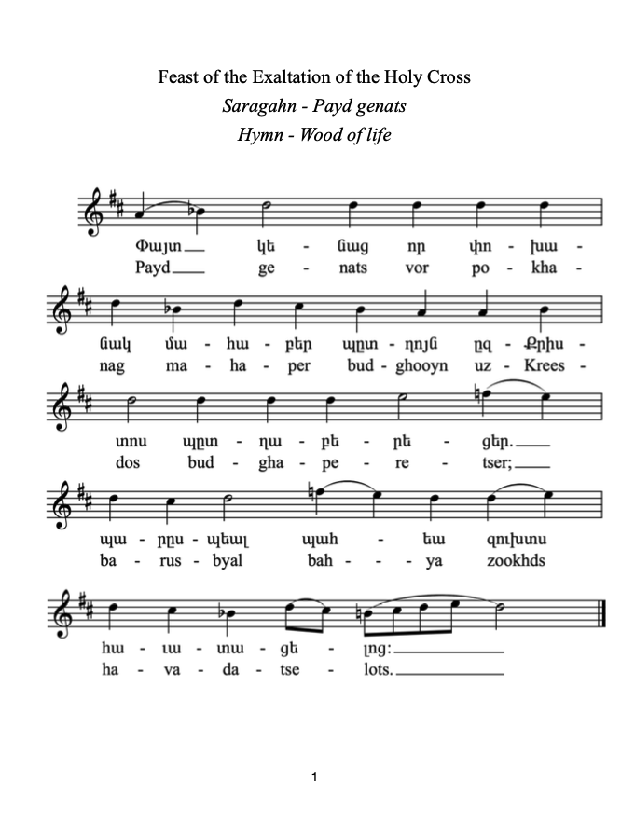

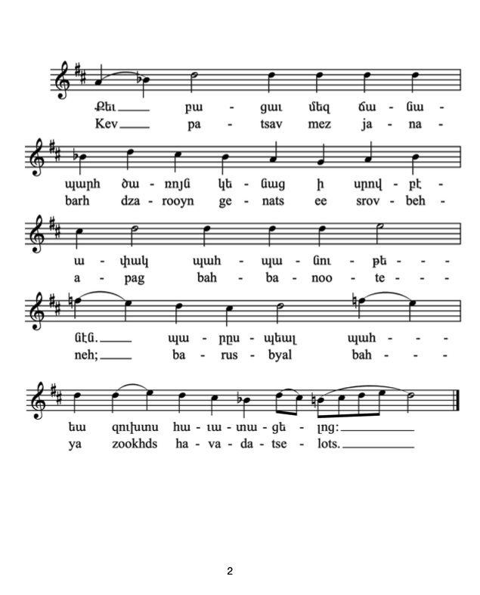

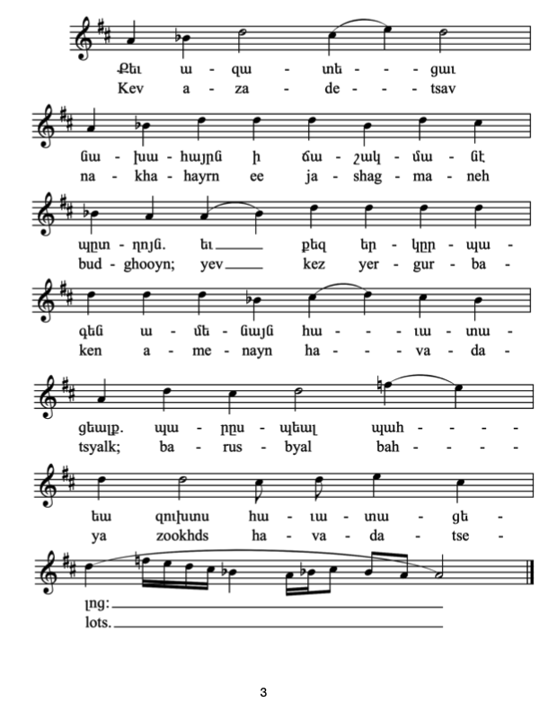

Fiesta de la Exaltación de la Santa Cruz
Saragahn - Payd genats
Himno - Madera de la vida

Oh madera de vida, en lugar del fruto fatal
nos diste a Cristo.
Fortalece y protege el pacto de los fieles.

A través de ti se nos abrió el camino hacia el árbol de la vida,
custodiado por los Serafines.
Fortalece y protege el pacto de los fieles.

Por ti el antepasado fue liberado de [el pecado de] comer
la fruta. Y todos los fieles se inclinan ante ti.
Fortalece y protege el pacto de los fieles.

